

**Об утверждении регламентов государственных услуг**

***Утративший силу***

Постановление Кызылординского областного акимата от 30 ноября 2012 года N 651. Зарегистрировано Департаментом юстиции Кызылординской области 11 января 2013 года за N 4390. Утратило силу постановлением Кызылординского областного акимата от 30 мая 2013 года N 150

      Сноска. Утратило силу постановлением Кызылординского областного акимата от 30.05.2013 N 150.

      Примечание РЦПИ.  
      В тексте документа сохранена пунктуация и орфография оригинала.

      В соответствии с Законом Республики Казахстан от 27 ноября 2000 года "Об административных процедурах" и Законом Республики Казахстан от 23 января 2001 года "О местном государственном управлении и самоуправлении в Республике Казахстан" акимат Кызылординской области **ПОСТАНОВЛЯЕТ:**  
      1. Утвердить прилагаемые:  
      1) регламент государственной услуги "Прием документов и зачисление в специальные организации образования детей с ограниченными возможностями для обучения по специальным общеобразовательным учебным программам" согласно приложению 1 к настоящему постановлению;  
      2) регламент государственной услуги "Прием документов для организации индивидуального бесплатного обучения на дому детей, которые по состоянию здоровья в течение длительного времени не могут посещать организации начального, основного среднего, общего среднего образования" согласно приложению 2 к настоящему постановлению;  
      3) регламент государственной услуги "Прием документов для предоставления бесплатного питания отдельным категориям обучающихся и воспитанников в общеобразовательных школах" согласно приложению 3 к настоящему постановлению;  
      4) регламент государственной услуги "Оформление документов на социальное обеспечение сирот, детей, оставшихся без попечения родителей" согласно приложению 4 к настоящему постановлению;  
      2. Контроль за исполнением настоящего постановления возложить на первого заместителя акима области Нуртаева Р.  
      3. Настоящее постановление вводится в действие по истечении десяти календарных дней со дня его первого официального опубликования.

*Аким Кызылординской области                   Б. Куандыков*

      Приложение 1  
      к постановлению акимата Кызылординской области  
      от "30" ноября 2012 года N 651

**Регламент государственной услуги "Прием документов и зачисление в специальные организации образования детей с ограниченными возможностями для обучения по специальным общеобразовательным учебным программам"**

**1. Основные понятия**

      1. В настоящем регламенте государственной услуги "Прием документов и зачисление в специальные организации образования детей с ограниченными возможностями для обучения по специальным общеобразовательным учебным программам" (далее – Регламент) используются следующие понятия:  
      1) получатель государственной услуги – дети с ограниченными возможностями в развитии от 7 до 18 лет согласно пункту 6 стандарта государственной услуги "Прием документов и зачисление в специальные организации образования детей с ограниченными возможностями для обучения по специальным общеобразовательным учебным программам" (далее-стандарт), утвержденного постановлением Правительства Республики Казахстан от 31 августа 2012 года за N 1119 "Об утверждении стандартов государственных услуг, оказываемых Министерством образования и науки Республики Казахстан, местными исполнительными органами в сфере образования и науки";  
      2) исполнитель – сотрудник специальной организации образования, предоставляющей общее среднее образование независимо от организационно-правовой формы, формы собственности и ведомственной подчиненности, в обязанности которого входит оформление документов по приему и зачислению в специальные организации образования детей с ограниченными возможностями для обучения по специальным общеобразовательным учебным программам.

**2. Общие положения**

      2. Настоящий Регламент разработан в соответствии со статьей 9-1 Закона Республики Казахстан от 27 ноября 2000 года "Об административных процедурах" и стандартом.  
      3. Государственная услуга оказывается специальной организацией образования (далее - СОО) согласно пункту 1 стандарта.  
      4. Форма оказываемой государственной услуги: не автоматизированная.  
      5. Государственная услуга регулируется статьей 16 Закона Республики Казахстан от 27 июля 2007 года "Об образовании".  
      6. Формой завершения оказываемой государственной услуги являются приказ СОО (далее - приказ) либо мотивированный ответ об отказе в предоставлении государственной услуги (далее - отказ).

**3. Требования к порядку оказания государственной услуги**

      7. Информацию по вопросам и о ходе оказания государственной услуги можно получить на официальном портале акимата Кызылординской области www.e-kyzylorda.gov.kz, интернет-ресурсах акиматов районов и города Кызылорды.  
      8. Сроки оказания государственной услуги предусмотрены пунктами 7-9 стандарта.  
      9. Основание для отказа в предоставлении государственной услуги приведено в пункте 16 стандарта.  
      10. Этапы оказания государственной услуги с момента предоставления документов в СОО для получения государственной услуги и до момента выдачи результата государственной услуги:  
      1) получатель государственной услуги и/или его законный представитель (законные представители) (далее – получатель) предоставляет документы в СОО;  
      2) член приемной комиссии СОО регистрирует документы, выдает расписку и предоставляет документы директору СОО;  
      3) директор СОО рассматривает документы и определяет исполнителя;  
      4) исполнитель рассматривает документы, подготавливает и предоставляет приказ либо отказ директору СОО;  
      5) директор СОО подписывает и направляет приказ либо отказ исполнителю;  
      6) исполнитель регистрирует приказ либо отказ и выдает получателю копию приказа либо отказ.

**4. Описание порядка действия (взаимодействия) в процессе оказания государственной услуги**

      11. Подтверждением сдачи получателем всех необходимых документов для получения государственной услуги является расписка о приеме документов с указанием номера и даты приема заявления, фамилии, имени, отчества члена приемной комиссии СОО, выдавшего расписку.  
      12. Для получения государственной услуги получатель предоставляет в СОО документы, предусмотренные пунктом 11 стандарта.  
      13. В процессе оказания государственной услуги участвуют следующие структурно-функциональные единицы (далее - СФЕ):  
      1) член приемной комиссии СОО;  
      2) директор СОО;  
      3) исполнитель.  
      14. Текстовое табличное описание последовательности и взаимодействия административных действий (процедур) СФЕ приведено в приложении 1 к Регламенту с указанием срока выполнения каждого административного действия (процедуры).  
      15. Схема функционального взаимодействия приведена в приложении 2 к Регламенту и отражает взаимосвязь между логической последовательностью административных действий (процедур) в процессе оказания государственной услуги и СФЕ.

**5. Ответственность должностных лиц оказывающих государственные услуги**

      16. Ответственным лицом за оказание государственной услуги является директор СОО (далее – должностное лицо).  
      Должностное лицо несет ответственность за оказание государственной услуги в установленные сроки в соответствии с законодательством Республики Казахстан.  
      17. Обжалование действий (бездействий) по вопросам оказания государственной услуги производится в соответствии с разделом 5 стандарта.

      Приложение 1  
      к регламенту государственной услуги  
      "Прием документов и зачисление в специальные  
      организации образования детей с ограниченными  
      возможностями для обучения по специальным  
      общеобразовательным учебным программам"

**Текстовое табличное описание последовательности и взаимодействия административных действий (процедур) СФЕ**

**Таблица 1. Описание действий СФЕ.**

|  |  |  |  |  |  |  |
| --- | --- | --- | --- | --- | --- | --- |
| Действия основного процесса (хода, потока работ) | | | | | | |
| 1 | Номер действий (хода, потока работ) | 1 | 2 | 3 | 4 | 5 |
| 2 | Наименование СФЕ | Член приемной комиссии СОО | Директор СОО | Исполнитель | Директор СОО | Исполнитель |
| 3 | Наименование действий (процесса, процедуры; операции) и их описание | Регистрация документов, выдача расписки | Рассмотрение документов | Рассмотрение документов и подготовка приказа либо отказа | Подписание приказа либо отказа | Регистрация приказа либо отказа |
| 4 | Форма завершения (данные, документ, организационно-распорядительное решение) | Предоставление документов директору СОО | Определение исполнителя | Предоставление приказа либо отказа директору СОО | Направление приказа либо отказа исполнителю | Выдача копии приказа либо отказа получателю |
| 5 | Срок исполнения | В течении 1 рабочего дня | | В течении 1 рабочего дня | | В течении 1 рабочего дня |

**Таблица 2. Варианты использования. Основной процесс**

|  |  |  |
| --- | --- | --- |
| Основной процесс (ход, поток работ) | | |
| Член приемной комиссии СОО | Директор СОО | Исполнитель |
| 1. Регистрация документов, выдача расписки | 3. Рассмотрение документов и определение исполнителя | 4. Рассмотрение документов, подготовка и предоставление приказа директору СОО |
| 2. Предоставление документов директору СОО | 5. Подписание и направление приказа исполнителю | 6. Регистрация приказа и выдача копии приказа получателю |

**Таблица 3. Варианты использования. Альтернативный процесс**

|  |  |  |
| --- | --- | --- |
| Альтернативный процесс (ход, поток работ) | | |
| Член приемной комиссии СОО | Директор СОО | Исполнитель |
| 1. Регистрация документов, выдача расписки | 3. Рассмотрение документов и определение исполнителя | 4. Рассмотрение документов, подготовка и предоставление отказа директору СОО |
| 2. Предоставление документов директору СОО | 5. Подписание и направление отказа исполнителю | 6. Регистрация и выдача отказа получателю |

Приложение 2  
      к регламенту государственной услуги  
      "Прием документов и зачисление в специальные  
      организации образования детей с ограниченными  
      возможностями для обучения по специальным  
      общеобразовательным учебным программам"

**Схема функционального взаимодействия**

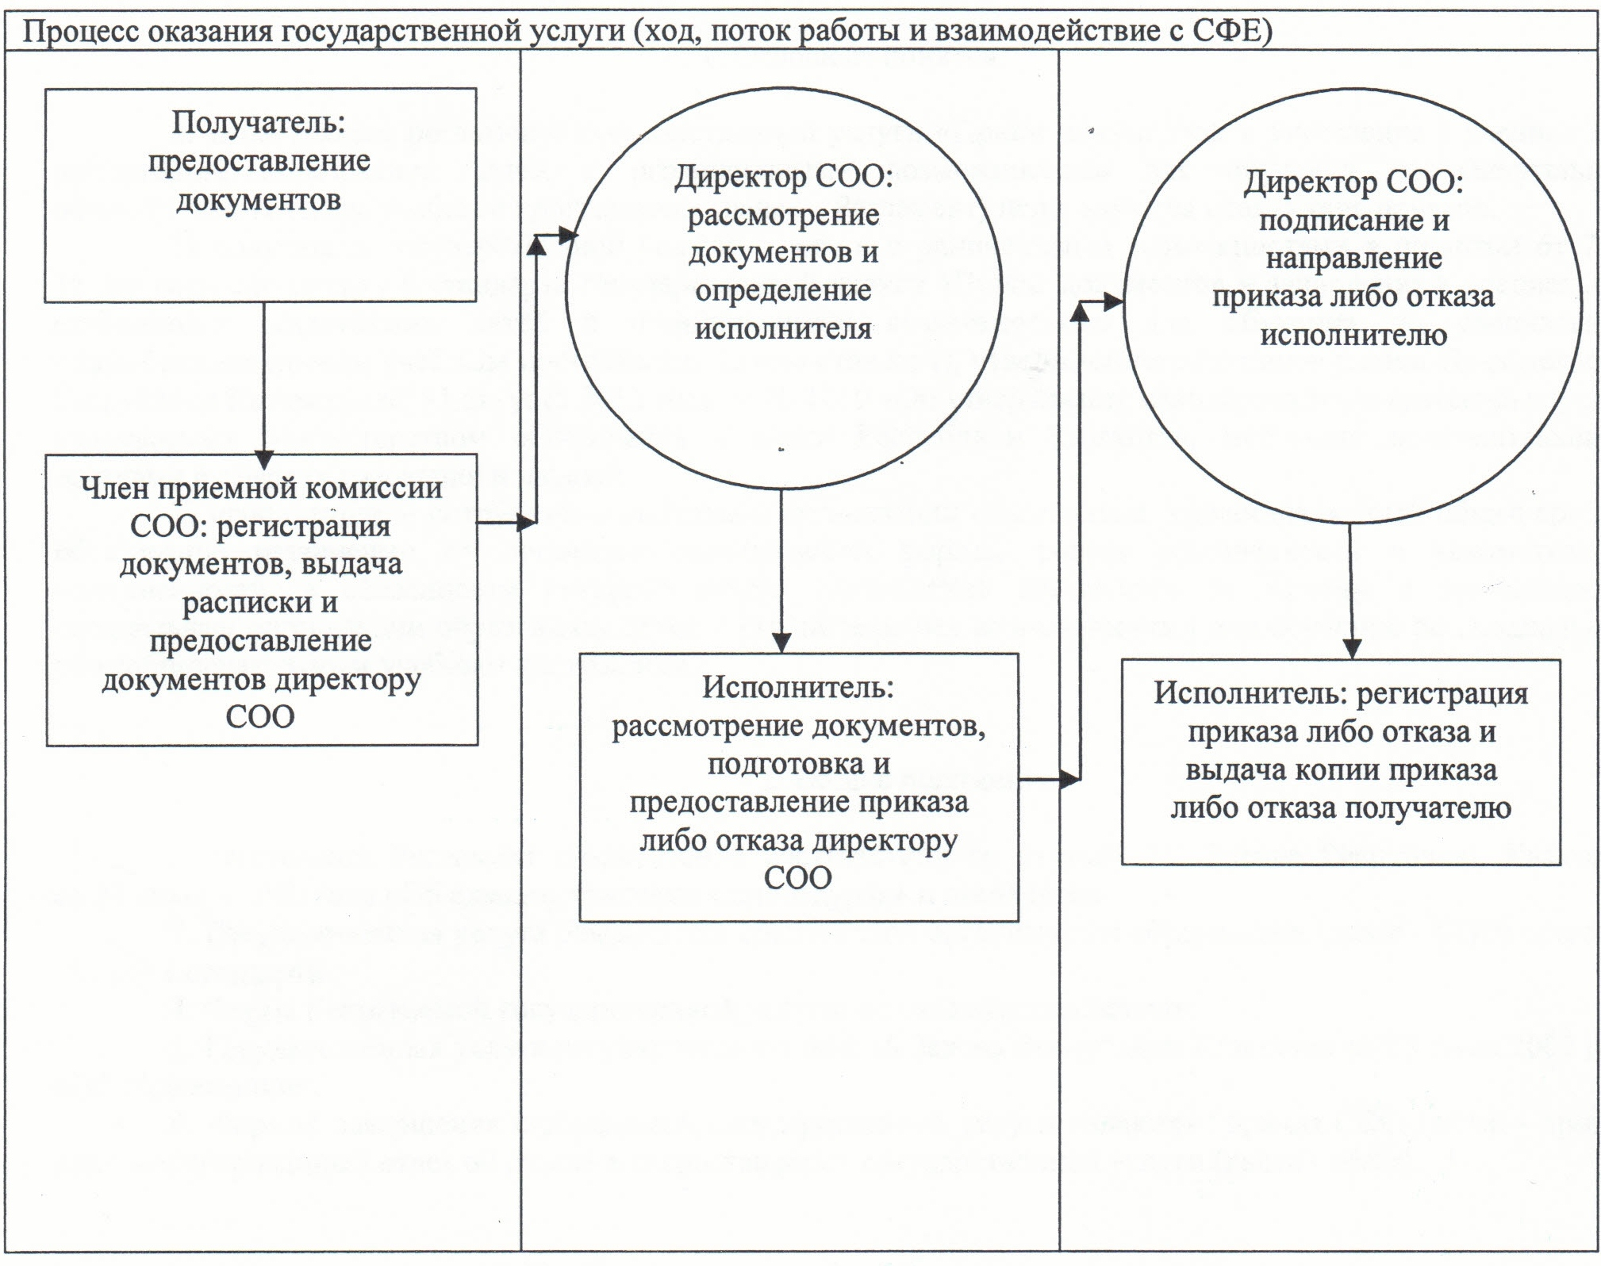

      Приложение 2  
      к постановлению акимата Кызылординской области  
      от "30" ноября 2012 года N 651

**Регламент государственной услуги "Прием документов для организации индивидуального бесплатного обучения на дому детей, которые по состоянию здоровья в течение длительного времени не могут посещать организации начального, основного среднего, общего среднего образования"**

**1. Основные понятия**

      1. В настоящем регламенте государственной услуги "Прием документов для организации индивидуального бесплатного обучения на дому детей, которые по состоянию здоровья в течение длительного времени не могут посещать организации начального, основного среднего, общего среднего образования" (далее - Регламент) используются следующие понятия:  
      1) получатель государственной услуги – физическое лицо, не имеющее возможности посещения организации образования временно или постоянно, по состоянию здоровья согласно пункту 6 стандарта государственной услуги "Прием документов для организации индивидуального бесплатного обучения на дому детей, которые по состоянию здоровья в течение длительного времени не могут посещать организации начального, основного среднего, общего среднего образования" (далее - стандарт), утвержденного постановлением Правительства Республики Казахстан от 31 августа 2012 года за N 1119 "Об утверждении стандартов государственных услуг, оказываемых Министерством образования и науки Республики Казахстан, местными исполнительными органами в сфере образования и науки";  
      2) исполнитель – сотрудник организации среднего образования, в обязанности которого входит оформление документов по приему документов для организации индивидуального бесплатного обучения на дому детей, которые по состоянию здоровья в течение длительного времени не могут посещать организации начального, основного среднего, общего среднего образования.

**2. Общие положения**

      2. Настоящий Регламент разработан в соответствии со статьей 9-1 Закона Республики Казахстан от 27 ноября 2000 года "Об административных процедурах" и стандартом.  
      3. Государственная услуга оказывается организацией среднего образования (далее - ОСО) согласно пункту 1 стандарта.  
      4. Форма оказываемой государственной услуги: не автоматизированная.  
      5. Государственная услуга регулируется:  
      1) Законом Республики Казахстан от 27 июля 2007 года "Об образовании";  
      2) Законом Республики Казахстан от 11 июля 2002 года "О социальной и медико-педагогической коррекционной поддержке детей с ограниченными возможностями";  
      3) Постановлением Правительства Республики Казахстан от 3 февраля 2005 года N 100 "Об утверждении Типовых правил деятельности специальных организаций образования";  
      4) Приказом Министра образования и науки Республики Казахстан от 26 ноября 2004 года N 974 "Об утверждении Правил о порядке организации учебных занятий для детей-инвалидов, проходящих курс лечения в стационарных лечебно-профилактических, реабилитационных и других организациях здравоохранения, оказания помощи родителям в обучении детей-инвалидов на дому учебно-воспитательными организациями" (зарегистрирован в Реестре государственной регистрации нормативных правовых актов за N 3303).  
      6. Формой завершения государственной услуги являются приказ ОСО (далее - приказ) либо мотивированный ответ об отказе в предоставлении государственной услуги (далее - отказ).  
      7. Государственная услуга оказывается на безвозмездной основе.

**3. Требования к порядку оказания государственной услуги**

      8. Информацию по вопросам и о ходе оказания государственной услуги можно получить на официальном портале акимата Кызылординской области www.e-kyzylorda.gov.kz, интернет-ресурсах акиматов районов и города Кызылорды.  
      9. Сроки оказания государственной услуги предусмотрены пунктами 7-9 стандарта.  
      10. Основание для отказа в предоставлении государственной услуги приведено в пункте 16 стандарта.  
      11. Этапы оказания государственной услуги с момента предоставления документов в ОСО для получения государственной услуги до момента выдачи результата государственной услуги:  
      1) получатель государственной услуги и/или его законный представитель (законные представители) (далее - получатель) предоставляет документы в ОСО;  
      2) сотрудник ОСО регистрирует документы, выдает опись и предоставляет документы директору ОСО;  
      3) директор ОСО рассматривает документы и определяет исполнителя;  
      4) исполнитель рассматривает документы, подготавливает и предоставляет приказ либо отказ директору ОСО;  
      5) директор ОСО подписывает и направляет приказ либо отказ исполнителю;  
      6) исполнитель регистрирует приказ либо отказ и выдает получателю копию приказа либо отказ.

**4. Описание порядка действий (взаимодействия) в процессе оказания государственной услуги**

      12. При сдаче всех необходимых документов для получения государственной услуги получателю выдается опись с отметкой о дне получения.  
      13. Для получения государственной услуги получатель предоставляет в ОСО документы, предусмотренные пунктом 11 стандарта.  
      14. В процессе оказания государственной услуги участвуют следующие структурно-функциональные единицы (далее - СФЕ):  
      1) сотрудник ОСО;  
      2) директор ОСО;  
      3) исполнитель.  
      15. Текстовое табличное описание последовательности и взаимодействия административных действий (процедур) СФЕ приведено в приложении 1 к Регламенту с указанием срока выполнения каждого административного действия (процедуры).  
      16. Схема функционального взаимодействия приведена в приложении 2 к Регламенту и отражает взаимосвязь между логической последовательностью административных действий (процедур) в процессе оказания государственной услуги и СФЕ.

**5. Ответственность должностных лиц оказывающих государственные услуги**

      17. Ответственным лицом за оказание государственной услуги является директор ОСО (далее – должностное лицо).  
      Должностное лицо несет ответственность за оказание государственной услуги в установленные сроки в соответствии с законодательством Республики Казахстан.  
      18. Обжалование действий (бездействий) по вопросам оказания государственной услуги производится в соответствии с разделом 5 стандарта.

      Приложение 1  
      к регламенту государственной услуги  
      "Прием документов для организации  
      индивидуального бесплатного обучения  
      на дому детей, которые по состоянию  
      здоровья в течение длительного времени  
      не могут посещать организации начального,  
      основного среднего, общего среднего образования"

**Текстовое табличное описание последовательности и взаимодействия административных действий (процедур) СФЕ**

**Таблица 1. Описание действий СФЕ.**

|  |  |  |  |  |  |  |
| --- | --- | --- | --- | --- | --- | --- |
| Действия основного процесса (хода, потока работ) | | | | | | |
| 1 | Номер действий (хода, потока работ) | 1 | 2 | 3 | 4 | 5 |
| 2 | Наименование СФЕ | Сотрудник ОСО | Директор ОСО | Исполнитель | Директор ОСО | Исполнитель |
| 3 | Наименование действий (процесса, процедуры; операции) и их описание | Регистрация документов, выдача описи | Рассмотрение документов | Рассмотрение документов и подготовка приказа либо отказа | Подписание приказа либо отказа | Регистрация приказа либо отказа |
| 4 | Форма завершения (данные, документ, организационно-распорядительное решение) | Предоставление документов директору ОСО | Определение исполнителя | Предоставление приказа либо отказа директору ОСО | Направление приказа либо отказа исполнителю | Выдача копии приказа либо отказа получателю |
| 5 | Срок исполнения | 1 рабочий день | | 1 рабочий день | | 1 рабочий день |

**Таблица 2. Варианты использования. Основной процесс**

|  |  |  |
| --- | --- | --- |
| Основной процесс (ход, поток работ) | | |
| Сотрудник ОСО | Директор ОСО | Исполнитель |
| 1. Регистрация документов, выдача описи | 3. Рассмотрение документов и определение исполнителя | 4. Рассмотрение документов, подготовка и предоставление приказа директору ОСО |
| 2. Предоставление документов директору ОСО | 5. Подписание и направление приказа исполнителю | 6. Регистрация приказа и выдача копии приказа получателю |

**Таблица 3. Варианты использования. Альтернативный процесс**

|  |  |  |
| --- | --- | --- |
| Альтернативный процесс (ход, поток работ) | | |
| Сотрудник ОСО | Директор ОСО | Исполнитель |
| 1. Регистрация документов, выдача описи | 3. Рассмотрение документов и определение исполнителя | 4. Рассмотрение документов, подготовка и предоставление отказа директору ОСО |
| 2. Предоставление документов директору ОСО | 5. Подписание и направление отказа исполнителю | 6. Регистрация и выдача отказа получателю |

      Приложение 2  
      к регламенту государственной услуги  
      "Прием документов для организации  
      индивидуального бесплатного обучения  
      на дому детей, которые по состоянию  
      здоровья в течение длительного  
      времени не могут посещать организации  
      начального, основного среднего,  
      общего среднего образования"

**Схема функционального взаимодействия**

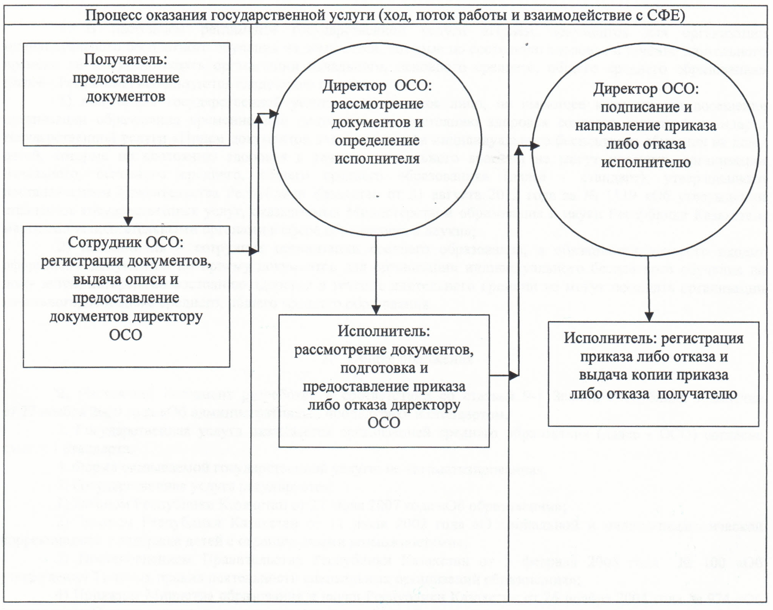

      Приложение 3  
      к постановлению акимата Кызылординской области  
      от "30" ноября 2012 года N 651

**Регламент государственной услуги "Прием документов для предоставления бесплатного питания отдельным категориям обучающихся и воспитанников в общеобразовательных школах"**

**1. Основные понятия**

      1. В настоящем регламенте государственной услуги "Прием документов для предоставления бесплатного питания отдельным категориям обучающихся и воспитанников в общеобразовательных школах" (далее – Регламент) используются следующие понятия:  
      1) получатель государственной услуги – обучающийся и воспитанник государственных учреждений образования согласно пункта 6 стандарта государственной услуги "Прием документов для предоставления бесплатного питания отдельным категориям обучающихся и воспитанников в общеобразовательных школах" (далее - стандарт), утвержденного постановлением Правительства Республики Казахстан от 31 августа 2012 года за N 1119 "Об утверждении стандартов государственных услуг, оказываемых Министерством образования и науки Республики Казахстан, местными исполнительными органами в сфере образования и науки";  
      2) исполнитель – сотрудник общеобразовательной школы, в обязанности которого входит оформление документов по приему документов для предоставления бесплатного питания отдельным категориям обучающихся и воспитанников в общеобразовательных школах.

**2. Общие положения**

      2. Настоящий Регламент разработан в соответствии со статьей 9-1 Закона Республики Казахстан от 27 ноября 2000 года "Об административных процедурах" и стандартом.  
      3. Государственная услуга оказывается общеобразовательной школой (далее – ОШ), находящейся в ведении местных исполнительных органов района и города областного значения согласно пункту 1 стандарта.  
      4. Форма оказываемой государственной услуги: не автоматизированная.  
      5. Государственная услуга оказывается в соответствии с подпунктом 19) пункта 2, подпунктом 14) пункта 4 статьи 6 Закона Республики Казахстан от 27 июля 2007 года "Об образовании".  
      6. Результатом завершения оказываемой государственной услуги являются предоставление бесплатного питания отдельным категориям обучающихся и воспитанников в ОШ с выдачей справки о предоставлении бесплатного питания в ОШ на бумажном носителе (далее – справка) либо мотивированный ответ об отказе в предоставлении услуги (далее – отказ).  
      7. Государственная услуга оказывается бесплатно.

**3. Требования к порядку оказания государственной услуги**

      8. Информацию по вопросам и о ходе оказания государственной услуги можно получить на официальном портале акимата Кызылординской области www.e-kyzylorda.gov.kz, интернет-ресурсах акиматов районов и города Кызылорды.  
      9. Сроки оказания государственной услуги предусмотрены пунктами  7 и 9 стандарта.  
      10. Основание для отказа в предоставлении государственной услуги приведено в пункте 16 стандарта.  
      11. Этапы оказания государственной услуги с момента предоставления документов получателем для получения государственной услуги и до момента выдачи результата государственной услуги:  
      1) получатель государственной услуги и/или его законный представитель (законные представители) (далее – получатель) предоставляет документы в ОШ;  
      2) исполнитель регистрирует документы, выдает расписку и предоставляет документы директору ОШ;  
      3) директор ОШ рассматривает и направляет документы исполнителю;  
      4) исполнитель рассматривает документы, подготавливает и предоставляет справку либо отказ директору ОШ;  
      5) директор ОШ подписывает и направляет справку либо отказ исполнителю;  
      6) исполнитель регистрирует и выдает получателю справку либо отказ.

**4. Описание порядка действия (взаимодействия) в процессе оказания государственной услуги**

      12. При сдаче документов для получения государственной услуги получателю выдается расписка в получении необходимых документов, с указанием номера и даты приема заявления, фамилии, имени, отчества исполнителя, выдавшего расписку с указанием даты получения услуги.  
      13. Для получения государственной услуги получатель предоставляет в ОШ документы, предусмотренные пунктом 11 стандарта.  
      14. В процессе оказания государственной услуги участвуют следующие структурно-функциональные единицы (далее – СФЕ):  
      1) директор ОШ;  
      2) исполнитель.  
      15. Текстовое табличное описание последовательности и взаимодействия административных действий (процедур) СФЕ приведено в приложении 1 к Регламенту с указанием срока выполнения каждого административного действия (процедуры).  
      16. Схема функционального взаимодействия приведена в приложении 2 к Регламенту и отражает взаимосвязь между логической последовательностью административных действий (процедур) в процессе оказания государственной услуги и СФЕ.

**5. Ответственность должностных лиц оказывающих государственные услуги**

      17. Ответственным лицом за оказание государственной услуги является директор ОШ (далее - должностное лицо).  
      Должностное лицо несет ответственность за оказание государственной услуги в установленные сроки в соответствии с законодательством Республики Казахстан.  
      18. Обжалование действий (бездействий) по вопросам оказания государственной услуги производится в соответствии с разделом 5 стандарта.

      Приложение 1  
      к регламенту государственной услуги  
      "Прием документов для предоставления бесплатного  
      питания отдельным категориям обучающихся  
      и воспитанников в общеобразовательных школах"

**Текстовое табличное описание последовательности и взаимодействия административных действий (процедур) СФЕ**

**Таблица 1. Описание действий СФЕ**

|  |  |  |  |  |  |  |
| --- | --- | --- | --- | --- | --- | --- |
| Действия основного процесса (хода, потока работ ) | | | | | | |
| 1 | Номер действий (хода, потока работ) | 1 | 2 | 3 | 4 | 5 |
| 2 | Наименование СФЕ | Исполнитель | Директор ОШ | Исполнитель | Директор ОШ | Исполнитель |
| 3 | Наименование действий (процесса, процедуры, операции) и их описание | Регистрация документов, выдача расписки | Рассмотрениедокументов | Рассмотрение документов и подготовка справки либо отказа | Подписание справки либо отказа | Регистрация справки либо отказа |
| 4 | Форма завершения (данные, документ, организационно-распорядительное решение) | Предоставление документов директору ОШ | Направление документов  исполнителю | Предоставление справки либо отказа директору ОШ | Направление справки либо отказа  исполнителю | Выдача справки либо отказа получателю |
| 5 | Срок исполнения | Не более 30 минут | В течении 1 рабочего дня | В течении 1 рабочего дня | В течении 1 рабочего дня | Не более 30 минут |

**Таблица 2. Варианты использования. Основной процесс**

|  |  |  |
| --- | --- | --- |
| Основной процесс (ход, поток работ) | | |
| Исполнитель | Директор ОШ | Исполнитель |
| 1. Регистрация документов, выдача расписки | 3. Рассмотрение и направление документов исполнителю | 4. Рассмотрение документов, подготовка и предоставление справки директору ОШ |
| 2. Предоставление документов директору ОШ | 5. Подписание и направление справки исполнителю | 6. Регистрация и выдача справки получателю |

**Таблица 3. Варианты использования. Альтернативный процесс**

|  |  |  |
| --- | --- | --- |
| Альтернативный процесс (ход, поток работ) | | |
| Исполнитель | Директор ОШ | Исполнитель |
| 1. Регистрация документов, выдача расписки | 3. Рассмотрение и направление документов исполнителю | 4. Рассмотрение документов, подготовка и предоставление отказа директору ОШ |
| 2. Предоставление документов директору ОШ | 5. Подписание и направление отказа исполнителю | 6. Регистрация и выдача отказа получателю |

      Приложение 2  
      к регламенту государственной услуги  
      "Прием документов для предоставления  
      бесплатного питания отдельным категориям  
      обучающихся и воспитанников в  
      общеобразовательных школах"

**Схема функционального взаимодействия**

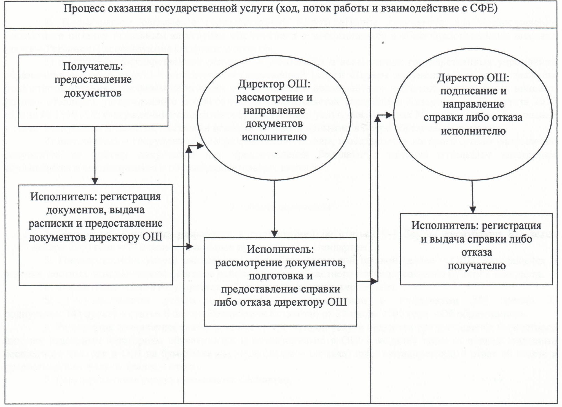

      Приложение 4  
      к постановлению акимата Кызылординской области  
      от "30" ноября 2012 года N 651

**Регламент государственной услуги "Оформление документов на социальное обеспечение сирот, детей, оставшихся без попечения родителей"**

**1. Основные понятия**

      1. В настоящем регламенте государственной услуги "Оформление документов на социальное обеспечение сирот, детей, оставшихся без попечения родителей" (далее - Регламент) используются следующие понятия:  
      1) получатель государственной услуги – физическое лицо;  
      2) исполнитель – сотрудник отдела образования района, города областного значения, в обязанности которого входит оформление документов на социальное обеспечение сирот, детей, оставшихся без попечения родителей;  
      3) уполномоченный орган – отдел образования района, города областного значения.

**2. Общие положения**

      2. Настоящий Регламент разработан в соответствии со статьей 9-1 Закона Республики Казахстан от 27 ноября 2000 года "Об административных процедурах" и стандартом.  
      3. Государственная услуга оказывается уполномоченным органом согласно пункту 1 стандарта.  
      4. Форма оказываемой государственной услуги: не автоматизированная.  
      5. Государственная услуга осуществляется на основании статей 124–125 Кодекса Республики Казахстан от 26 декабря 2011 года "О браке (супружестве) и семье".  
      6. Результатом оказания государственной услуги являются выдача справки об установлении опеки (попечительства) над несовершеннолетними детьми, оставшимися без попечения родителей (далее – справка) либо мотивированный отказ в предоставлении государственной услуги (далее - отказ).  
      7. Государственная услуга оказывается бесплатно.

**3. Требования к порядку оказания государственной услуги**

      8. Информацию по вопросам и о ходе оказания государственной услуги можно получить на официальном портале акимата Кызылординской области www.e-kyzylorda.gov.kz, интернет-ресурсах акиматов районов и города Кызылорды.  
      9. Сроки оказания государственной услуги предусмотрены пунктом 7 стандарта.  
      10. Основания для отказа в приеме документов (отказа) приведены в пункте 16 стандарта.  
      11. Этапы оказания государственной услуги с момента предоставления документов для получения государственной услуги и до момента выдачи результата государственной услуги:  
      1) получатель государственной услуги (далее – получатель) предоставляет документы в уполномоченный орган;  
      2) сотрудник уполномоченного органа регистрирует документы, выдает расписку и предоставляет документы руководителю уполномоченного органа;  
      3) руководитель уполномоченного органа рассматривает документы и определяет исполнителя;  
      4) исполнитель рассматривает документы, подготавливает и предоставляет справку либо отказ руководителю уполномоченного органа;  
      5) руководитель уполномоченного органа подписывает и направляет справку либо отказ исполнителю;  
      6) исполнитель регистрирует и выдает получателю справку либо отказ.

**4. Описание порядка действий (взаимодействия) в процессе оказания государственной услуги**

      12. При сдаче всех необходимых документов получателю выдается расписка о получении всех документов, в которой содержится дата получения государственной услуги.  
      13. Для получения государственной услуги получатель предоставляет в уполномоченный орган документы, предусмотренные пунктом 11 стандарта.  
      14. В процессе оказания государственной услуги участвуют следующие структурно-функциональные единицы (далее - СФЕ):  
      1) сотрудник уполномоченного органа;  
      2) руководитель уполномоченного органа;  
      3) исполнитель.  
      15. Текстовое табличное описание последовательности и взаимодействия административных действий (процедур) СФЕ приведено в приложении 1 к Регламенту, с указанием срока выполнения каждого административного действия (процедуры).  
      16. Схема функционального взаимодействия приведена в приложении 2 к Регламенту и отражает взаимосвязь между логической последовательностью административных действий (процедур) в процессе оказания государственной услуги и СФЕ.

**5. Ответственность должностных лиц оказывающих государственные услуги**

      17. Ответственным лицом за оказание государственной услуги является руководитель уполномоченного органа (далее – должностное лицо).  
      Должностное лицо несет ответственность за оказание государственной услуги в установленные сроки в соответствии с законодательством Республики Казахстан.  
      18. Обжалование действий (бездействий) по вопросам оказания государственной услуги производится в соответствии с разделом 5 стандарта.

      Приложение 1  
      к регламенту государственной услуги  
      "Оформление документов на социальное  
       обеспечение сирот, детей, оставшихся  
       без попечения родителей"

**Текстовое табличное описание последовательности и взаимодействия административных действий (процедур) СФЕ**

**Таблица 1. Описание действий СФЕ**

|  |  |  |  |  |  |  |
| --- | --- | --- | --- | --- | --- | --- |
| N | Действия основного процесса (хода, потока работ ) | | | | | |
| 1 | Номер действий (хода, потока работ) | 1 | 2 | 3 | 4 | 5 |
| 2 | Наименование СФЕ | Сотрудник уполномоченного органа | Руководитель  уполномоченного органа | Исполнитель | Руководитель  уполномоченного органа | Исполнитель |
| 3 | Наименование действий (процесса, процедуры, операции) и их описание | Регистрация документов, выдача расписки | Рассмотрение документов | Рассмотрение документов и подготовка справки либо отказа | Подписание справки либо отказа | Регистрация справки либо отказа |
| 4 | Форма завершения (данные, документ, организационно-распорядительное решение) | Предоставление документов руководителю уполномоченного органа | Определение исполнителя | Предоставление справки либо отказа руководителю уполномоченного органа | Направление справки либо отказа исполнителю | Выдача справки либо отказа получателю |
| 5 | Срок исполнения | Не более 20 минут | В течении 1 календарного дня | В течении 27 календарных дней | | Не более  20 минут |

**Таблица 2. Варианты использования. Основной процесс**

|  |  |  |
| --- | --- | --- |
| Основной процесс (ход, поток работ) | | |
| Сотрудник уполномоченного органа | Руководитель уполномоченного органа | Исполнитель |
| 1. Регистрация документов, выдача расписки | 3. Рассмотрение документов и определение исполнителя | 4. Рассмотрение документов, подготовка и предоставление справки руководителю уполномоченного органа |
| 2. Предоставление документов руководителю уполномоченного органа | 5. Подписание и направление справки исполнителю | 6. Регистрация и выдача справки получателю |

**Таблица 3. Варианты использования. Альтернативный процесс**

|  |  |  |
| --- | --- | --- |
| Альтернативный процесс (ход, поток работ) | | |
| Сотрудник уполномоченного органа | Руководитель уполномоченного органа | Исполнитель |
| 1. Регистрация документов, выдача расписки | 3. Рассмотрение документов и определение исполнителя | 4. Рассмотрение документов, подготовка и предоставление отказа руководителю уполномоченного органа |
| 2. Предоставление документов руководителю уполномоченного органа | 5. Подписание и направление отказа исполнителю | 6. Регистрация и выдача отказа получателю |

      Приложение 2  
      к регламенту государственной услуги  
      "Оформление документов на социальное  
       обеспечение сирот, детей, оставшихся  
       без попечения родителей"

**Схема функционального взаимодействия**

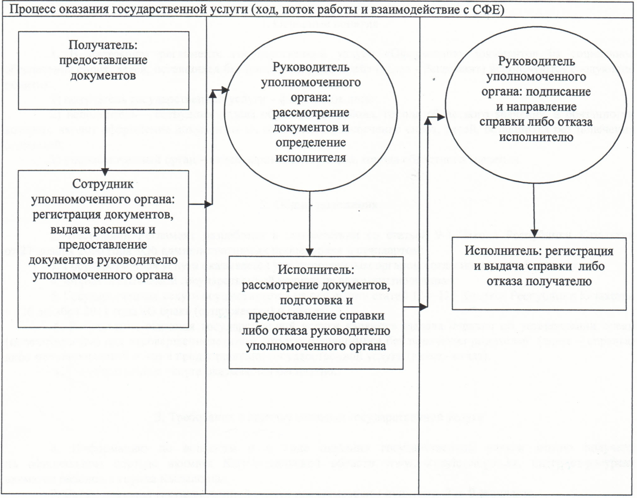

© 2012. РГП на ПХВ «Институт законодательства и правовой информации Республики Казахстан» Министерства юстиции Республики Казахстан